|  |
| --- |
| МИНОБРНАУКИ РОССИИ |
| Федеральное государственное бюджетное образовательное учреждение высшего образования **«МИРЭА − Российский технологический университет»**  **РТУ МИРЭА** |

**Институт информационных технологий (ИИТ)**

**Кафедра практической и прикладной информатики (ППИ)**

**ОТЧЕТ ПО ПРАКТИЧЕСКОЙ РАБОТЕ**

по дисциплине «Моделирование бизнес-процессов»

**Практическое занятие № 6**

|  |  |  |  |
| --- | --- | --- | --- |
| Студент группы ИНБО-01-17 | *ИКБО-20-21, Хитров Н.С.* | (подпись) | |
| Преподаватель | *Ахмедова Х.Г.* | (подпись) | |
| Отчет представлен | «___»________202__г. | |  | |

Москва 202_ г.

**Цель занятия:** формирование навыка проведения декомпозиции

процесса в методологии IDEF0.

**Постановка задачи:** на основе ранее выданного преподавателем варианта в практической работе 4:

1. Поверить построенную функциональную диаграмму процесса на семантические ошибки. В случае обнаружения ошибок в использовании принципов построения моделей внести исправления в функциональную диаграмму и сформировать текстовый файл, в котором отразить все внесенные изменения.
2. Выбрать любой подпроцесс в декомпозиции бизнес-процесса и построить следующий уровень детализации, руководствуясь тем, что входные и выходные потоки, а также механизм управления и исполнения уже заданы на более высоком уровне. Количество операций в детализируемом подпроцессе не может быть меньше 3 и ограничено 6.
3. Сформировать табличное описание всех декомпозированных подпроцессов в файле текстового формата.

**Результат работы:**

построенные и сохраненные в файле текстового формата:

- измененная функциональная диаграмма с текстовым описанием изменений;

- построенный подпроцесс с табличным описанием, представленный преподавателю в конце практического занятия.

Персональный вариант №25.

Обнаруженные ошибки:

1. Вход Факт оплаты не является информационным объектом, поэтому он был преобразован в Информация об оплате.
2. Выход Выигрыш не является информационным объектом, его название изменено на Информация о победили аукциона
3. Выход Проигрыш не является информационным объектом, он переименован в «Информация о проигрыше».
4. Выходной поток Дилер переименован в Информация о дилере.
5. Выходной поток Несоответствует ТЗ переименован на Информация о несоответстии ТЗ
6. Реестр продаж из управляющего потока переведен во входной.

Итоговая контекстная диаграмма и ее декомпозиции отражены на рисунках 1-4.

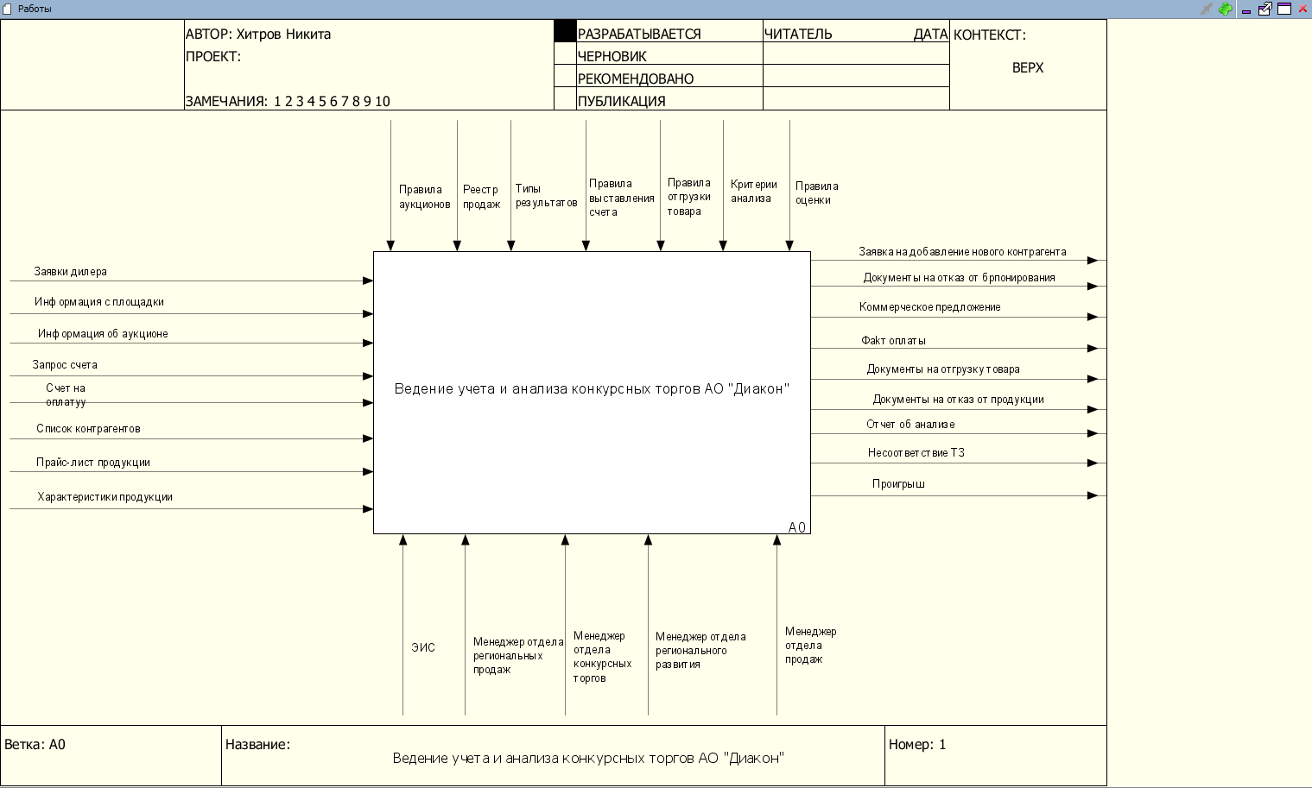

Рисунок 1 – Контекстная диаграмма

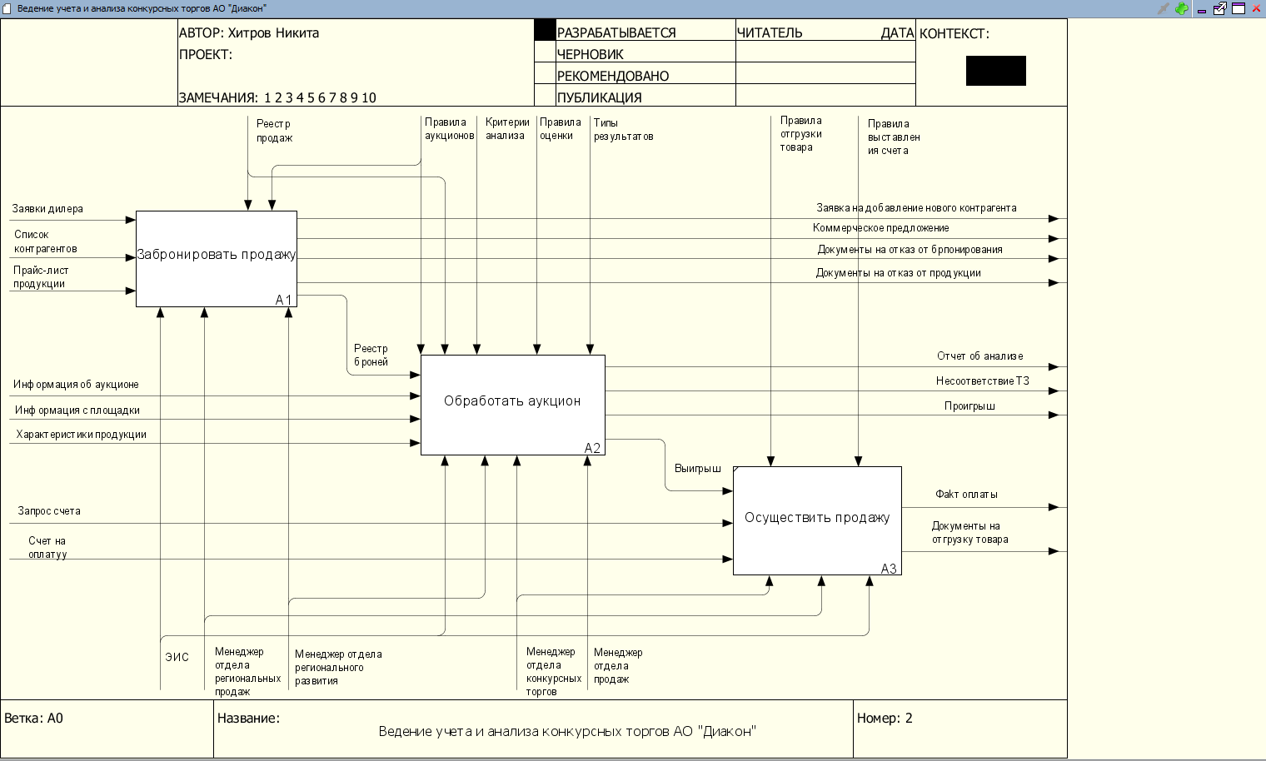

Рисунок 2 – Декомпозиция контекстной диаграммы

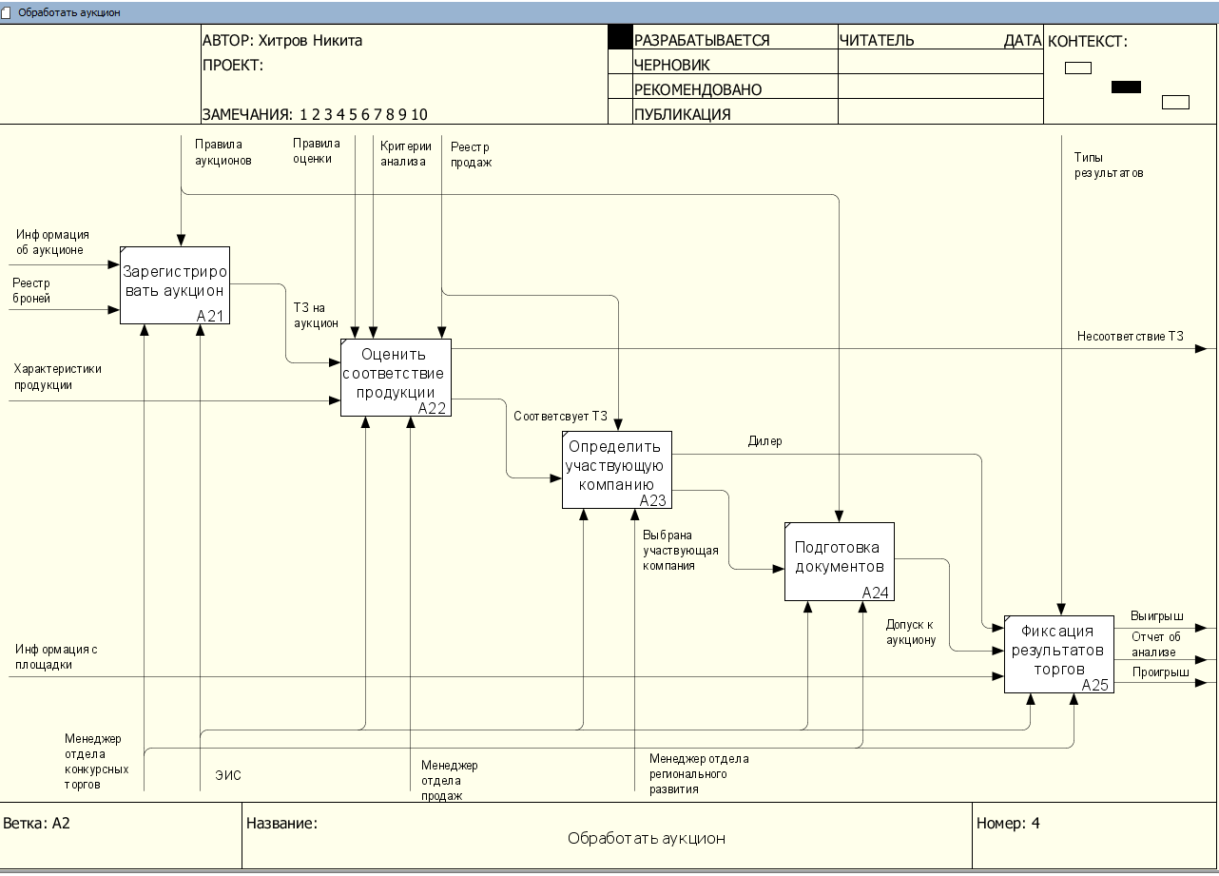

Рисунок 3 – Декомпозиция процесса «Обработать аукцион»

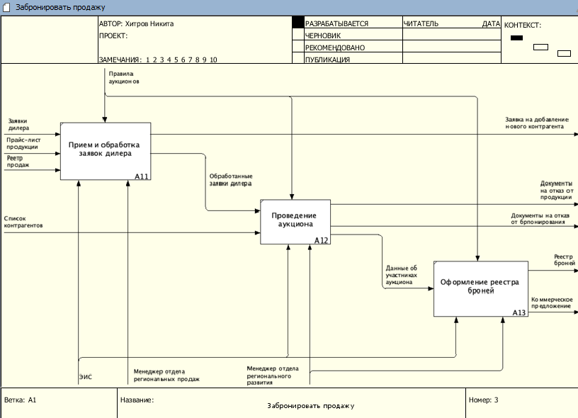

Рисунок 4 – Декомпозиция процесса «Забронировать продажу»

Таблица 1 – Табличное описание бизнес-процесса «Ведение учета и анализа конкурсных торгов АО "Диакон"»

|  |  |  |  |  |
| --- | --- | --- | --- | --- |
| **Название подпроцесса** | **Краткое описание** | **Исполнитель** | **Вход** | **Выход** |
| Забронировать продажу | Работа с заявками дилеров, проведение аукциона и подготовка реестра броней | Менеджер отдела региональных продаж, Менеджер отдела регионального развития | Заявки дилера,  Список контрагентов,  Прайс-лист продукции,  Реестр продаж | Реестр броней,  Заявка на добавление нового контрагента,  Коммерческое предложение,  Документы на отказ от бронирования,  Документы на отказ от продукции |
| Обработать аукцион | Анализ результатов аукциона с целью выявления победителей и проигравших | Менеджер отдела регионального развития,  Менеджер отдела конкурсных торгов, Менеджер отдела продаж | Реестр броней,  Реестр продаж,  Информация об аукционе,  Информация с площадки,  Характеристики продукции | Отчет об анализе,  Не соответствует ТЗ,  Информация о проигрыше,  Информация о победителе аукциона |
| Осуществить продажу | Обработка платежей и предоставление документов | Менеджер отдела конкурсных торгов, | Информация о победителе аукциона,  Запрос счета, | Счет на оплату,  Документы на отгрузку товара |

Продолжение таблицы 1

|  |  |  |  |  |
| --- | --- | --- | --- | --- |
|  | для получения товара | Менеджер отдела региональных продаж | Информация об оплате |  |

Таблица 2 – Табличное описание подпроцесса «Обработать аукцион»

|  |  |  |  |  |  |  |
| --- | --- | --- | --- | --- | --- | --- |
| **Название подпроцесса** | **Краткое описание** | **Исполнитель** | **Вход** | **От кого** | **Выход** | **Кому** |
| Зарегистрировать аукцион | Регистрация аукциона на базе реестра броней, составление ТЗ | Менеджер отдела конкурсных торгов | Информация об аукционе,  Реестр броней | Внешний элемент системы | ТЗ на аукцион | Подпроцессу Оценить соответствие продукции |
| Оценить соответствие продукции | Изучение продукции на предмет соответствия указанным характеристикам | Менеджер отдела продаж | ТЗ на аукцион,  Характеристики продукции, Реестр продаж | Подпроцесс Зарегистрировать аукцион, Внешние элементы системы | Информация о соответствии ТЗ, Информация о несоответствии ТЗ | Подпроцессу Определить участвующую компанию, Внешний получатель |
| Определить участвующую компанию | Выбор компаний, участвующих в аукционе | Менеджер отдела регионального развития | Информация о соответствии ТЗ, Реестр продаж | Подпроцесс Оценить соответствие продукции | Информация о дилере, Выбрана участвующая компания | Подпроцессы Фиксация результатов торгов, Подготовка документов |
| Подготовка документов | Сбор и обработка документов о компаниях-участниках | Менеджер отдела конкурсных торгов | Выбрана участвующая компания | Подпроцесс Определить участвующую компанию | Допуск к аукциону | Подпроцесс Фиксация результатов торгов |
| Фиксация результатов торгов | Подведение итогов о прошедшем аукционе: выбор победителя, подготовка отчета | Менеджер отдела конкурсных торгов | Допуск к аукциону, Информация о дилере, Информация с площадки | Подпроцессы Подготовка документов, Определить участвующую компанию; Внешний элемент системы | Информация о победителе, Отчет об анализе, Информация о проигрыше | Внешний получатель |

Таблица 3 – Табличное описание подпроцесса «Забронировать продажу»

|  |  |  |  |  |  |  |
| --- | --- | --- | --- | --- | --- | --- |
| **Название подпроцесса** | **Краткое описание** | **Исполнитель** | **Вход** | **От кого** | **Выход** | **Кому** |
| Прием и обработка заявок дилера | Принимаются заявки от дилеров, содержащие | Менеджер отдела региональных продаж | Заявки дилера, Прайс-лист | Внешний элемент системы | Заявка на добавление нового контрагента, | Внешний получатель, Подпроцесс |

Продолжение таблицы 3

|  |  |  |  |  |  |  |
| --- | --- | --- | --- | --- | --- | --- |
|  | информацию о желаемых продажах, заявки предварительно анализируются |  | продукции, Реестр продаж |  | Обработанные заявки дилера | Обработанные заявки дилера |
| Проведение аукциона | Проводится аукцион, где потенциальные покупатели могут делать ставки на забронированные продажи | Менеджер отдела регионального развития | Обработанные заявки дилера, Список контрагентов | Подпроцесс Прием и обработка заявок дилера, Внешний элемент системы | Документы на отказ от продукции, Документы на отказ об бронирования, Данные об участниках аукциона | Внешний получатель, Подпроцесс Оформление реестра броней |
| Оформление реестра броней | Результаты аукциона фиксируются и оформляется реестр броней | Менеджер отдела регионального развития | Данные об участниках аукциона | Подпроцесс Проведение аукциона | Реестр броней, Коммерческое предложение | Внешний получатель |

**Список использованных источников и литературы:**

1. Методическое пособие «Материалы для практических/семинарских занятий», РТУ МИРЭА Моделирование бизнес-процессов. – Режим доступа: <https://online-edu.mirea.ru/pluginfile.php?file=%2F1120764%2Fmod_resource%2Fcontent%2F1%2FМоделирование%20бизнес-процессов_Практические%20занятия.pdf>